专利技术交底书
发明设计名称 | 一种基于GPS的自动删除拍摄照片的方法
设计发明人 |  | 所属单位
电话号码 |  | Email
撰写日期

1．请说明目前同类技术应用的现状及缺陷（结合现有技术文献或者附图说明）
填写说明：
1.1、请结合已有资料（例如专利文献、技术期刊或者论文等）简要描述现有产品或者方法的结构或者流产。若为硬件，最好能提供附图描述硬件设备的具体结构及工作原理；若为软件，描述所包括的各功能模块以及需要支持的硬件设备，并描述各功能模块的功能以及整个软件的工作过程；
1.2、描述对应现有技术的所有缺点，一一正面描述本发明所要解决的技术问题。
1.3、缺点可以是成本高、产率低、合格率低、反应速度慢、副作用、效果差、使用不方便等类似问题。

随着智能手机的迅猛普及，手机相机在人们日常生活中得重要性越来越高，但大多数的用户对于手机拍照仅限于拍摄，而鲜少涉足整理，以致于手机里存储的照片杂乱无章，占用了手机存储。本发明旨在提供简洁的整理方法，自动删除多余/重复的照片，使得相册更整洁。手机相册容易出现的一些问题，如：

- 同一地点重复拍摄多张,其中包含不少不满意的照片
- 同一人物重复拍摄多张，其中包含不少不满意的照片
- 移动终端中存储的不满意照片太多，在需要迅速找到满意照片的时候，对用户体验造成了干扰

本发明旨在联合使用GPS定位系统，从构图，时间两点因素对相册进行定期合理的清理。

2．本发明或者实用新型的整体构思
填写说明：请说明本发明基于什么目的对现有技术进行改进，具体改进了哪一部分。

本发明涉及到移动终端的拍照领域，将通过对GPS定位获取位置信息，判断出同一地点的拍照张数，后台通过对光线，拍摄时间的分析，自动删除拍照质量稍欠缺的照片。删除量比例为60%，将从一定程度上改善现代用户只拍不删，占用内存的使用习惯，并能大大提升用户在日后寻找照片的效率。

3．本发明或者实用新型技术方案的详细阐述（针对发明目的来详细描述本发明的技术方案，并详细说明各硬件设备或功能模块的作用、连接关系以及功能。）
填写说明：
3.1、本部分为专利申请最重要部分，需要详细提供；
3.2、请详细描述具体改进了哪些地方以及如何改进从而实现发明目的，不能只有原理，也不能只做功能介绍；
3.3、如果是产品结构，须提供附图并结合附图详细说明；（可在“原理图或流程图”栏目中添加）
3.4、如果有替代方案，也请详细说明。

越来越多的移动终端用户，将便携设备当作了记录生活，扑捉美景的工具。行业内持续推出大像素的手机也证实了对于拍照这一块，消费者的需求在持续增长。随着拍照类手机逐渐增多，如何更好的整理相册便成了我们需要研究的课题。

根据移动互联网设计中心在2012年针对手机拍照进行的数据调查显示，44%的人已习惯在手机上处理照片。毫无疑问，此比例随着智能手机技术的进步仍在逐年上涨。一般来说，用户习惯于追求令其满意的照片，会在同一地点拍摄多张。而根据用户习惯，只有极少数的用户认为在此拍摄过程中的每张照片都值得保存，而与此同时，大多数用户也认为没有养成定期清理相册的习惯。

因此，如何在享受手机随时随地拍照的同时，怎么更好的规划照片成了值得探讨的课题。

2. 处理流程图：
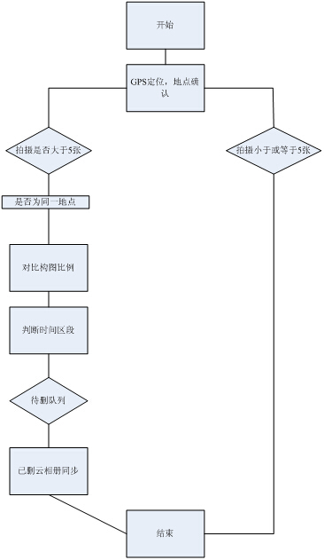

图1.1

图1.1所示的流程为，在用户开启拍照界面后，GPS定位系统打开，获取位置信息，如经纬度((22.53, 113.95)，判断后则显示为深圳市南山区大冲。启用自动删除功能与否的判断值为在同一个地点新拍摄照片大于5张时，设该参数为A，则大于A时，则需调动后台的构图数据库，通过审核对焦体顶部于底部于边框的距离（一般来说，良好的照片构图顶部应与边框保持20cm距离，底部与边框保持10cm距离）若成像构图无法判断，启动二级判断机制-拍摄时间。如该例，大于A时则将拍摄照片与后台构图衡量标准相对应，依层次根据构图的优劣从最不符合开始进行删除（删除比例为60%）。

本发明旨在通过以下两种方法来判断图像是否合格：

1. 从构图方面来判断：三分法（Rule of the thirds），也叫九宫格法 – 这是一个基本的构图方法，把画面按水平方向在1/3, 2/3位置画两条水平线，按垂直方向在1/3, 2/3位置画两条垂直线，然后把拍摄对象尽量放在交点的位置上。因为无论从上下左右，人们在欣赏风景画面的时候，目光经常落在三分之一的地方，如图1.2.
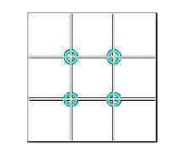
图1.2 构图三分法
即在照片拍摄成功后，对比照片比例，焦点是否落在三分之一处。若成像焦点不在整张图片的三分之一处，则列为待删除照片队列。根据偏离的比例大小，排出待删先后次序。

2.从拍摄时间来判断。『摄影』概括来说是一种记录光线的活动。因此，光线不管是发自摄影的本体或是来自本体以外的光源，最重要的是突显出你所要表达的重点。而不同的拍摄时间基本上决定了光线充足与否，而光线是否充足与否又与照片质量优劣与否有着必然的联系。如图1.3可以看出，下午5,6点是人们拍摄照片的高峰期，光线柔和，明亮度够，却不过度刺眼。
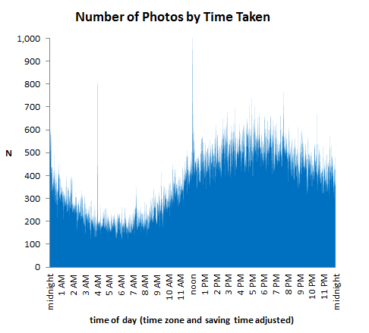
图1.3 一天内用户拍照数量与时间的关系

而图1.4正显示了，在一天内，用户拍摄的照片，哪个时间段内的照片最令人满意。显而易见，一天内出现的两个小高峰期，集中在早上4,5点以及下午4,5点。究其原因，早上4,5点光线较锐，有直射感，这种情况下拍摄的照片对视觉效果有刺激作用；下午4,5点光线较暖，有散射感，这种情况下拍摄的照片在视觉上回给人异常温暖愉悦的感觉。因此这2个时间区间对于照片的优质成像都有着非常重要的促进作用。

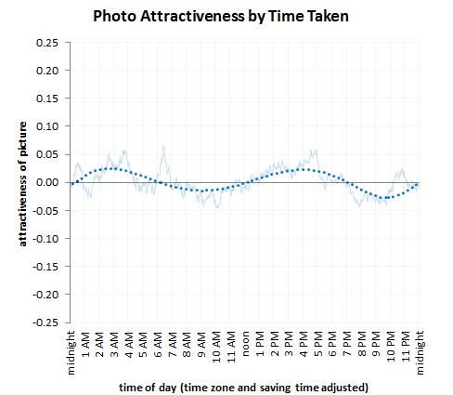

图1.4 一天内用户拍照满意度与时间的关系

因而，若从构图结构上无法判断，终端会采用时间判断来对照片进行二度判断。 设A为优质照片区间[6am-8am]或[5pm-7pm],拍摄时间在此之外的则按时间顺序列为待删队列。

如上所述，经定位系统监测到当用户在同一地点拍摄张数大于5张时，会通过检验其构图和时间来对所拍照片进行初步筛选，构图和对焦没达标的照片会列入待删除队列，最终会根据待删除照片的总数进行排序，按照最不合格-接近合格进行比例为60%的删除。整体判断模块如图1.5.

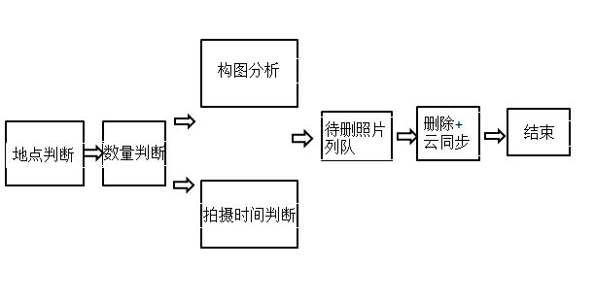
图1.5 判断模块图

同时，为避免不可恢复的误操作或误判断，相册会自动关联云服务，生成回收站文件夹。

4．申请本发明或者实用新型的目的（例如：保护研发成果、评职称、评高新技术企业或者申请政府项目等）。
（用于申请高新、产品保护、项目，不同的目的代理人在写的过程中思考方式不同）

